История 7 класс на 15.04.2020.
Выполнить задание.
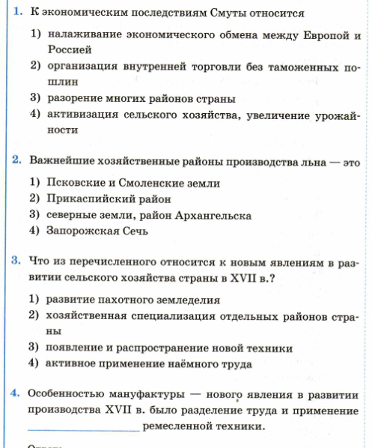
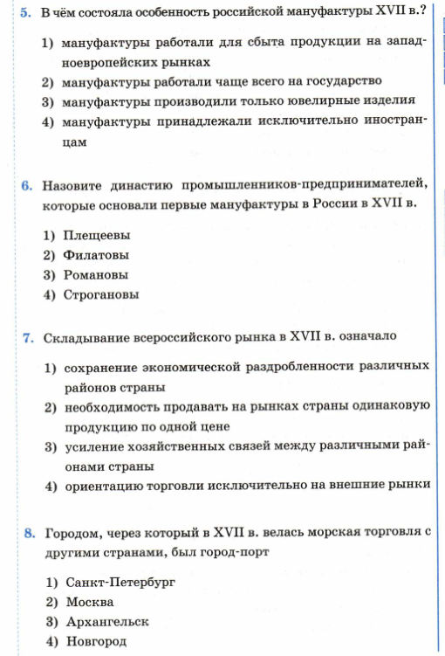
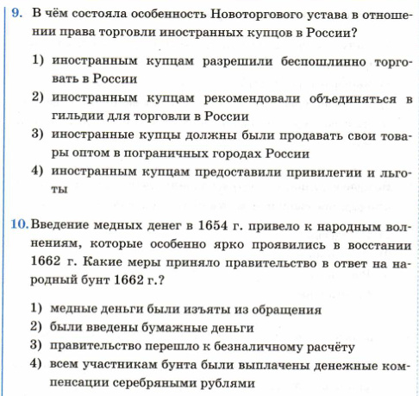
Прочитать. Пар. 18,19. В тетради записать число, тему 
Посмотреть ролик по ссылке https://resh.edu.ru/subject/lesson/2526/main/

Выполнить задание.
Приказная система при первых Романовых.
Название приказа | Полномочия | Время возникновения
Посольский приказ
Приказ Большого дворца
Конюшенный приказ
Разрядный приказ
Поместный приказ
Ямской приказ
Приказ каменных дел
Челобитный приказ
Приказ тайных дел
Приказ Большого прихода
Приказ новой четверти
Приказ Большой казны

Сословие | Состав | Правовое положение | Обязанности (или повинности) | Изменение в положении
феодалы
крестьяне
Городское население
Духовенство
Казачество

Задания в тетради сфотографировать и прислать в whatsapp на номер 8 987 006 58 12 до 16.00 15.04.2020

